BAN CƠ YẾU CHÍNH PHỦ
HỌC VIỆN KỸ THUẬT MẬT MÃ
¯¯¯¯¯¯¯¯¯¯¯¯¯¯¯¯s


BÁO CÁO MÔN HỌC
NGHIÊN CỨU XÂY DỰNG HỆ THỐNG GIÁM SÁT, PHÂN TÍCH
VÀ CẢNH BÁO AN NINH MẠNG BẰNG WAZUH SIEM KẾT HỢP
MÔ HÌNH NGÔN NGỮ LỚN (LLM)

Sinh viên thực hiện: Trần Tuấn Ngọc

Giảng viên hướng dẫn : Phạm Kim Cương

Khoa An Toàn thông tin – Học viện Kỹ thuật mật mã

Hà Nội, 2026

Mục lỤc

LỜI NÓI ĐẦU............................................................................................ 4
CHƯƠNG 1. TỔNG QUAN VÀ PHÂN TÍCH BÀI TOÁN GIÁM SÁT AN NINH MẠNG ............................................................................................... 5
1.1 Tổng quan SIEM và thách thức trong SOC truyền thống ............ 5
1.1.1 SIEM, Log và quy trình giám sát an toàn thông tin 5
1.1.2 Hạn chế của SIEM truyền thống ............................................ 6
1.2 Giải pháp tích hợp Mô hình ngôn ngữ lớn (LLM / AI) 6
1.3 Kết luận chương 1 7
CHƯƠNG 2. XÂY DỰNG HỆ THỐNG GIÁM SÁT WAZUH ........ 8
2.1 Kiến trúc hệ thống phòng thủ Wazuh 8
2.1.1 Sơ đồ giao tiếp giữa Agent và Manager 8
2.1.2 Phân tích Log dựa vào Ruleset và đánh giá Alert Level 9
2.2 Phát triển và cấu hình Module phát hiện sự kiện 10
2.2.1 Cấu hình thu thập Log thời gian thực trên Agent 10
2.2.2 Xây dựng Custom Rules để nhận diện hành vi tấn công 11
2.3 Kết luận chương 2 12
CHƯƠNG 3. TÍCH HỢP AI TRONG PHÂN TÍCH LOG .............. 13
3.1 Giới hạn của Wazuh Ruleset và sự cần thiết của AI 13
3.2 Xây dựng Module chuyển tiếp và kết nối (Integration Script) 14
3.2.1 Kiến trúc kết nối giữa Wazuh và API AI 14
3.2.2 Lập trình Script tự động trích xuất log 16
3.3 Thiết kế Module phân tích Log thông minh bằng AI 17
3.3.1 Prompt Engineering cho ngữ cảnh bảo mật 17
3.3.2 Cơ chế phân tích ngữ cảnh và lọc False Positive 18
3.4 Tự động hóa quy trình phản hồi và cảnh báo qua Telegram 18
3.4.1 Lưu đồ xử lý từ phát hiện đến cảnh báo 18
3.4.2 Chuẩn hóa định dạng kết quả và tích hợp Bot API 19
3.5 Kết luận chương 3 24
CHƯƠNG 4. KẾT QUẢ VÀ ĐÁNH GIÁ THỰC NGHIỆM ........... 26
4.1 Môi trường thực nghiệm và Kịch bản kiểm chứng 26
4.1.1 Thiết lập mô hình máy ảo 26
4.1.2 Kịch bản giả lập tấn công thực tế 26
4.2 Kết quả đạt được và Đánh giá hệ thống 27
4.2.1 Kết quả thực nghiệm 27
4.2.2 Đánh giá tính chính xác của AI và Độ trễ cảnh báo 31
4.2.3 Ưu điểm, hạn chế và hướng phát triển 32
4.3 Kết luận chương 4 34
KẾT LUẬN .............................................................................................35

LỜI NÓI ĐẦU
Sự phát triển bùng nổ của không gian mạng kéo theo các mối đe dọa an ninh ngày càng tinh vi và phức tạp. Đối mặt với khối lượng lớn các cảnh báo bảo mật được sinh ra mỗi ngày, các hệ thống Thông tin và Quản lý Sự kiện An ninh (SIEM) truyền thống dù mạnh mẽ nhưng vẫn đòi hỏi rất nhiều nguồn lực con người để phân tích và đánh giá. Điều này dẫn đến tình trạng quá tải cho các chuyên viên bảo mật và nguy cơ bỏ lọt những cuộc tấn công nguy hiểm.
Xuất phát từ thực tiễn đó, em quyết định thực hiện đề tài: "Nghiên cứu xây dựng hệ thống giám sát, phân tích và cảnh báo an ninh mạng bằng Wazuh SIEM kết hợp Mô hình ngôn ngữ lớn (LLM)".
Đề tài hướng tới việc giải quyết bài toán giảm tải cho con người bằng cách tận dụng khả năng thu thập, giám sát toàn diện của Wazuh kết hợp cùng năng lực phân tích logic, tóm tắt và giải thích ngữ cảnh xuất sắc của các Mô hình ngôn ngữ lớn (LLM). Sự tích hợp này không chỉ giúp tự động hóa quá trình phân tích cảnh báo mà còn hỗ trợ đưa ra các phương án phản ứng (response) nhanh chóng và chính xác hơn.
Báo cáo được bố cục nhằm trình bày từ cơ sở lý thuyết, kiến trúc hệ thống, cho đến các bước triển khai thực tế và đánh giá hiệu quả của mô hình kết hợp này. Hy vọng rằng, những kết quả đạt được từ đề tài sẽ là một tài liệu tham khảo hữu ích cho việc ứng dụng trí tuệ nhân tạo vào lĩnh vực vận hành an toàn thông tin.

CHƯƠNG 1. TỔNG QUAN VÀ PHÂN TÍCH BÀI TOÁN GIÁM SÁT AN NINH MẠNG
1.1. Tổng quan SIEM và thách thức trong SOC truyền thống
1.1.1. SIEM, Log và quy trình giám sát an toàn thông tin
SIEM (Security Information and Event Management) là giải pháp cốt lõi trong an toàn thông tin, được hình thành từ sự kết hợp của hai thành phần: SIM (Security Information Management) - Quản lý thông tin bảo mật, chuyên thu thập và lưu trữ dữ liệu lâu dài và SEM (Security Event Management) - Quản lý sự kiện bảo mật, chuyên giám sát và phân tích thời gian thực. SIEM hoạt động như một bộ não trung tâm, cung cấp khả năng hiển thị toàn diện về trạng thái an ninh của toàn bộ hạ tầng mạng tại một bảng điều khiển duy nhất.
Vai trò của Log: Log là tập hợp các bản ghi ghi nhận lại mọi hoạt động xảy ra trên các thiết bị đầu cuối, máy chủ, ứng dụng và thiết bị mạng như Firewall, Router. Trong lĩnh vực giám sát an ninh mạng, Log đóng vai trò là "dấu vết số" không thể thiếu. Nó cung cấp các bằng chứng gốc (Raw Data) để hệ thống tiến hành truy vết sự cố, phân tích chuỗi hành vi của mã độc và phục vụ cho công tác điều tra số (Digital Forensics).
Quy trình giám sát an toàn thông tin tiêu chuẩn: Hệ thống SIEM trong Trung tâm điều hành an ninh mạng (SOC) thường vận hành theo quy trình khép kín gồm 4 bước cơ bản:
- Thu thập dữ liệu: Trích xuất log và luồng dữ liệu mạng từ nhiều nguồn phân tán về lưu trữ tại máy chủ trung tâm.
- Chuẩn hóa dữ liệu: Phân tích cú pháp và chuyển đổi các định dạng log hỗn hợp về một cấu trúc dữ liệu chung để dễ dàng lập chỉ mục và tìm kiếm.
- Tương quan sự kiện: Áp dụng các quy tắc và thuật toán để liên kết các sự kiện độc lập lại với nhau, từ đó nhận diện ra một mẫu hành vi tấn công hoàn chỉnh.
- Cảnh báo: Tự động phân loại mức độ nghiêm trọng và phát tín hiệu cảnh báo cho quản trị viên khi phát hiện các hoạt động vi phạm chính sách bảo mật.

1.1.2. Hạn chế của SIEM truyền thống
Mặc dù đóng vai trò nền tảng trong các trung tâm SOC, các hệ thống SIEM truyền thống vốn chỉ dựa vào việc đối chiếu các luật tĩnh Rule-based đang bộc lộ nhiều điểm nghẽn trước các chiến dịch tấn công không gian mạng ngày càng tinh vi:
- Hiện tượng quá tải cảnh báo (Alert Fatigue) và Cảnh báo giả (False Positive): Việc sử dụng các bộ luật cứng nhắc khiến hệ thống thường xuyên gắn cờ nhầm các hoạt động hợp pháp của người dùng hoặc hệ thống là hành vi độc hại. Tỷ lệ cảnh báo giả cao khiến đội ngũ phân tích bị quá tải, dẫn đến tình trạng tê liệt trong quá trình xử lý và làm tăng nguy cơ bỏ lọt các mối đe dọa thực sự.
- Thiếu khả năng phân tích ngữ cảnh: SIEM truyền thống có xu hướng đánh giá các sự kiện một cách riêng lẻ dựa trên các điều kiện If-Else đã được lập trình sẵn. Cơ chế này thiếu khả năng thấu hiểu ngữ cảnh vận hành của hệ thống, dẫn đến việc không thể phát hiện các chiến dịch có thời gian ủ bệnh lâu như APT (Advanced Persistent Threat), các tấn công nội bộ hoặc các kỹ thuật di chuyển ngang tinh vi.
- Không thể phát hiện các lỗ hổng chưa biết: Do phụ thuộc hoàn toàn vào cơ sở dữ liệu chữ ký và các tập luật đã biết, SIEM truyền thống gần như không có khả năng nhận diện các lỗ hổng hoặc công cụ tấn công hoàn toàn mới chưa từng được ghi nhận trước đó.
- Chi phí vận hành và gánh nặng bảo trì cao: Để duy trì tính hiệu quả và giảm thiểu cảnh báo giả, hệ thống SIEM đòi hỏi đội ngũ chuyên gia phải liên tục bảo trì, viết mới và tinh chỉnh các luật một cách thủ công mỗi khi kiến trúc mạng thay đổi hoặc xuất hiện các kỹ thuật tấn công mới. Quá trình này tiêu tốn rất nhiều thời gian và nguồn lực của doanh nghiệp.
1.2. Giải pháp tích hợp Mô hình ngôn ngữ lớn (LLM / AI)
Để khắc phục những hạn chế cố hữu của các hệ thống SIEM truyền thống, việc ứng dụng Trí tuệ nhân tạo, đặc biệt là các Mô hình ngôn ngữ lớn đang trở thành xu hướng tất yếu trong hoạt động của các trung tâm SOC hiện đại. LLM sở hữu khả năng xử lý ngôn ngữ tự nhiên và tư duy phân tích vượt trội, cho phép đọc hiểu dữ liệu log thô không chỉ dựa trên cú pháp cứng nhắc mà còn dựa trên ngữ cảnh vận hành thực tế của hệ thống.
Giải pháp đề xuất trong nghiên cứu này là xây dựng một hệ thống giám sát lai với hai lớp phân tích. Trong đó, nền tảng Wazuh SIEM đóng vai trò là lớp tuyến đầu, đảm nhiệm việc thu thập dữ liệu và sử dụng tập luật để lọc ra các dấu hiệu bất thường với tốc độ cao. Các sự kiện khả nghi này sau đó được chuyển tiếp sang lớp thứ hai, nơi mô hình LLM tiếp quản với vai trò của một chuyên gia phân tích. Mô hình AI sẽ tự động xâu chuỗi các sự kiện rời rạc trong một khoảng thời gian, phân tích logic hành vi để loại bỏ các cảnh báo giả do lỗi vận hành thông thường, cuối cùng tóm tắt toàn bộ cuộc tấn công thành một báo cáo trực quan bằng ngôn ngữ tự nhiên.
Sự kết hợp này không nhằm thay thế hoàn toàn cấu trúc SIEM truyền thống, mà đóng vai trò như một bộ lọc thông minh giúp bù đắp các khoảng trống về đánh giá ngữ cảnh. Giải pháp này giúp triệt tiêu tình trạng quá tải cảnh báo, tối ưu hóa luồng công việc và tạo tiền đề vững chắc cho việc tự động hóa quy trình phản ứng sự cố.
1.3. Kết luận chương 1
Chương 1 đã trình bày tổng quan về hệ thống quản lý và giám sát sự kiện an toàn thông tin (SIEM), vai trò của dữ liệu log trong hoạt động của Trung tâm điều hành an ninh mạng (SOC) và quy trình giám sát an toàn thông tin hiện nay. Bên cạnh đó, chương cũng phân tích những hạn chế của các hệ thống SIEM truyền thống như phụ thuộc vào tập luật tĩnh, tỷ lệ cảnh báo giả cao, thiếu khả năng phân tích ngữ cảnh và khó phát hiện các hình thức tấn công mới.
Trên cơ sở đó, chương đã đề xuất hướng tiếp cận tích hợp mô hình ngôn ngữ lớn (LLM) vào hệ thống SIEM nhằm nâng cao khả năng phân tích log, đánh giá ngữ cảnh, giảm cảnh báo giả và hỗ trợ tự động hóa quá trình phân tích sự kiện. Những nội dung này là cơ sở lý thuyết quan trọng để xây dựng mô hình Wazuh SIEM kết hợp AI trong các chương tiếp theo.

CHƯƠNG 2. XÂY DỰNG HỆ THỐNG GIÁM SÁT TẬP TRUNG BẰNG WAZUH SIEM
2.1. Kiến trúc hệ thống phòng thủ Wazuh
Wazuh là một nền tảng giám sát an ninh mạng mã nguồn mở, được phát triển dựa trên nền tảng hệ thống phát hiện xâm nhập máy chủ OSSEC và được tích hợp sâu với ngăn xếp xử lý dữ liệu Elastic Stack / OpenSearch. Hệ thống giám sát Wazuh được thiết kế theo kiến trúc phân tán Server - Client, phục vụ cho việc thu thập và phân tích dữ liệu bảo mật theo thời gian thực. Trong phạm vi nghiên cứu của đề tài, hệ thống được triển khai để giám sát các mục tiêu trong môi trường máy chủ Linux, tập trung nhận diện các chiến dịch dò quét mạng và tấn công xác thực.
2.1.1. Sơ đồ giao tiếp giữa Agent và Manager
Wazuh Agent: Mô-đun thu thập cấp thấp được triển khai trực tiếp trên các máy chủ mục tiêu như Ubuntu Server. Agent có nhiệm vụ theo dõi liên tục các tệp nhật ký hệ thống cốt lõi. Trong kịch bản phòng thủ của đề tài, Agent được chỉ định giám sát tệp /var/log/auth.log để ghi nhận các phiên đăng nhập SSH và /var/log/syslog để ghi nhận các kết nối mạng. Khi một máy tính bên ngoài, ví dụ: máy tấn công là Kali Linux thực hiện dò quét cổng hoặc cố gắng đăng nhập sai mật khẩu, Agent sẽ lập tức ghi nhận các dấu vết này và nén lại.
Wazuh Manager: Là máy chủ phân tích trung tâm đóng vai trò tiếp nhận luồng dữ liệu từ Agent gửi về qua cổng bảo mật Port 1514. Tại đây, Manager sẽ tiến hành bóc tách log thô và đối chiếu với tập luật để xác định xem hành vi kết nối từ máy khách là bình thường hay là một cuộc tấn công.
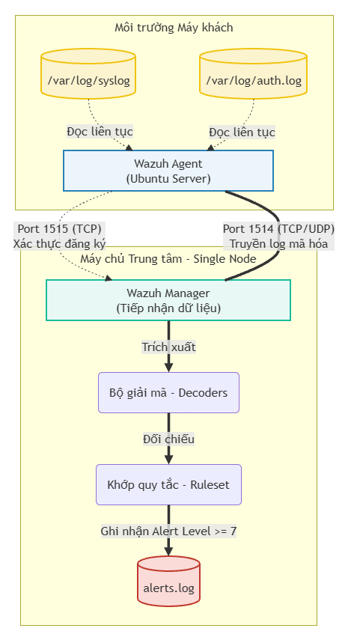
2.1.2. Phân tích Log dựa vào Ruleset và đánh giá Alert Level
Khi Wazuh Manager nhận được một bản ghi log từ Agent, ví dụ: log báo đăng nhập SSH thất bại, quá trình xử lý diễn ra qua hai giai đoạn đồng bộ:
- Giai đoạn 1 - Decoding: Hệ thống sử dụng các bộ giải mã để trích xuất các trường thông tin trọng yếu từ chuỗi log thô. Đối với các kịch bản tấn công xác thực, Decoder sẽ bóc tách chính xác địa chỉ IP của kẻ tấn công, tài khoản bị nhắm tới và phương thức tấn công.
- Giai đoạn 2 - Ruleset Matching và Phân loại mức độ: Dữ liệu sau khi giải mã sẽ được đối chiếu với tập luật. Hệ thống sử dụng thang điểm từ 0 đến 15 để phân loại mức độ nguy hiểm.
  - Level 5 (Cảnh báo nhẹ): Nếu kẻ tấn công nhập sai mật khẩu 1 lần, hoặc thực hiện hành vi dò quét trạng thái cổng gây ra ngắt kết nối trước khi xác thực, hệ thống sẽ kích hoạt quy tắc cảnh báo mức thấp.
  - Level 7 (Thay đổi cấu hình hệ thống): Nếu tính năng Giám sát tính toàn vẹn của tệp (Syscheck/FIM) phát hiện sự thay đổi mã băm tại các thư mục trọng yếu như /etc, hệ thống sẽ kích hoạt cảnh báo nguy cơ mã độc.
  - Level 10 (Nguy hiểm cao): Nếu phát hiện hành vi đăng nhập sai liên tục nhiều lần trong thời gian ngắn (như sử dụng Hydra), Manager sẽ kích hoạt quy tắc tấn công Brute Force, đồng thời ánh xạ sự kiện này với mã kỹ thuật T1110 thuộc khung tiêu chuẩn MITRE ATT&CK.
2.2. Phát triển và cấu hình Module phát hiện sự kiện
Để hệ thống có thể nhận diện chính xác các kịch bản tấn công thực nghiệm, việc cấu hình luồng thu thập và tinh chỉnh các tập luật tùy biến là bắt buộc.
2.2.1. Cấu hình thu thập Log thời gian thực trên Agent
Để tối ưu hóa khả năng giám sát mạng và dịch vụ SSH, hệ thống yêu cầu cấu hình đồng bộ ở cả hai cấp độ: Cấp độ Hệ điều hành (OS) và Cấp độ Agent thu thập.
a) Tinh chỉnh độ nhạy Log của dịch vụ SSH mặc định, dịch vụ SSH trên Ubuntu hoạt động ở mức log tiêu chuẩn, mức này chỉ ghi nhận khi có người dùng thực sự nhập thông tin xác thực. Để phát hiện các chiến dịch dò quét hoặc Nmap Scan – vốn chỉ kiểm tra cổng rồi ngắt kết nối trước khi xác thực – quản trị viên phải can thiệp vào file cấu hình lõi /etc/ssh/sshd_config trên máy nạn nhân:
- Chuyển đổi tham số thành: LogLevel VERBOSE
- Khởi động lại dịch vụ SSH. Sự tinh chỉnh này ép hệ điều hành phải "khai báo" mọi nỗ lực chạm vào cổng 22 dù là nhỏ nhất, tạo ra nguồn dữ liệu thô chất lượng cho SIEM.
b) Cấu hình Wazuh Agent đọc Log thời gian thực sau khi hệ điều hành đã nhả log, quản trị viên tiến hành cấu hình Wazuh Agen.

Cụ thể tại đường dẫn /var/ossec/etc/ossec.conf, khai báo thẻ <localfile> được bổ sung để buộc Agent đọc liên tục các thay đổi theo thời gian thực từ hệ thống lưu vết của Linux:
XML
<localfile>
<log_format>syslog</log_format>
<location>/var/log/auth.log</location>
</localfile>
<localfile>
<log_format>syslog</log_format>
<location>/var/log/syslog</location>
</localfile>
Sự kết hợp giữa tinh chỉnh hệ điều hành và cấu hình Agent đảm bảo mọi nỗ lực kết nối bất hợp pháp từ môi trường bên ngoài đều được thu thập mà không bị bỏ sót.
2.2.2. Xây dựng Custom Rules để nhận diện hành vi tấn công
Mặc dù Wazuh có sẵn các luật mặc định, nhưng trong môi trường thực tế, kẻ tấn công thường thay đổi tần suất delay time để lẩn tránh. Để bắt chính xác các công cụ như Nmap hoặc Hydra dùng để Brute Force, đề tài tiến hành xây dựng các luật tùy chỉnh trong tệp /var/ossec/etc/rules/local_rules.xml trên Manager.
Kịch bản nhận diện SSH Brute Force: Hệ thống được thiết lập một quy tắc Rule ID: 100001 kế thừa từ luật đăng nhập sai cơ bản. Quy tắc này quy định: Nếu phát hiện một địa chỉ IP thực hiện đăng nhập thất bại 5 lần liên tiếp trong khoảng thời gian 60 giây, hệ thống sẽ nâng mức cảnh báo lên Level 10.
XML
<group name="syslog, sshd, brute_force">
<rule id="100001" level="10" frequency="5" timeframe="60">
<if_matched_sid>5716</if_matched_sid> <!-- Kế thừa ID 5716: SSH Authentication failed -->
<same_source_ip />
<description>Phát hiện tấn công SSH Brute Force từ cùng một địa chỉ IP.</description>
<mitre>
<id>T1110</id>
</mitre>
</rule>
</group>
Tiếp theo, đối với hành vi dò quét mạn, các công cụ này thường chỉ kiểm tra trạng thái cổng và ngắt kết nối ngay trước khi bước vào quá trình xác thực. Để bóc tách hành vi này khỏi các lỗi mạng thông thường, quy tắc Rule ID: 100002 được bổ sung. Luật này sẽ tự động bắt các bản ghi log từ dịch vụ sshd có chứa từ khóa Connection closed và preauth, sau đó gán mác cảnh báo Level 5:
<group name="syslog, sshd, nmap_scan">
<rule id="100002" level="5">
<decoded_as>sshd</decoded_as>
<match>Connection closed</match>
<match>preauth</match>
<description>sshd: Possible Nmap or reconnaissance scan detected.</description>
<mitre>
<id>T1046</id>
</mitre>
</rule>
</group>

Nhờ việc thiết lập đồng bộ tập Custom Rules này, mọi hành vi từ thăm dò mạng cho đến tấn công đều được hệ thống Wazuh nhận diện, phân loại chuẩn xác mức độ và ánh xạ với khung MITRE ATT&CK. Từ đó, tạo ra nguồn dữ liệu đầu vào sắc nét và có tính định hướng cao cho mô hình AI phân tích ở Chương 3.
2.3. Kết luận chương 2
Chương 2 đã trình bày quá trình xây dựng hệ thống giám sát an ninh mạng tập trung dựa trên nền tảng Wazuh SIEM. Kiến trúc hệ thống được thiết kế theo mô hình Agent–Manager, cho phép thu thập, xử lý và phân tích log theo thời gian thực từ các máy chủ Linux.
Ngoài việc cấu hình cơ chế thu thập log, chương còn xây dựng các luật phát hiện tùy chỉnh (Custom Rules) nhằm nhận diện hiệu quả các hành vi tấn công phổ biến như SSH Brute Force và dò quét mạng. Các cảnh báo được chuẩn hóa theo mức độ nguy hiểm và ánh xạ với khung MITRE ATT&CK, tạo nền tảng dữ liệu đầu vào phục vụ cho quá trình phân tích thông minh bằng AI ở chương tiếp theo.

CHƯƠNG 3. TÍCH HỢP AI TRONG PHÂN TÍCH LOG
3.1. Giới hạn của Wazuh Ruleset và sự cần thiết của AI
Mặc dù Wazuh SIEM cung cấp khả năng giám sát an toàn thông tin mạnh mẽ thông qua cơ sở dữ liệu luật đồ sộ, phương pháp tiếp cận dựa trên luật tĩnh vẫn bộc lộ một số hạn chế nhất định trong quá trình vận hành thực tế:
- Sự phụ thuộc vào các ngưỡng tham số cố định: Các luật kiểm tra của Wazuh thường dựa vào ngưỡng cấu hình sẵn về tần suất và khung thời gian. Ví dụ: Hệ thống mặc định phát hiện Brute Force khi có 5 lần đăng nhập thất bại trong 60 giây. Tin tặc có thể lách qua bằng kỹ thuật dò quét giãn cách thời gian. Việc liên tục điều chỉnh các tham số này một cách thủ công dễ dẫn đến trạng thái quá nhạy và sinh quá nhiều cảnh báo hoặc quá nới lỏng, bỏ lọt hành vi tấn công.
- Gánh nặng phân tích cảnh báo giả: Trong môi trường vận hành thực tế, các sự kiện hợp lệ như người dùng gõ sai mật khẩu 1–2 lần, dịch vụ cấu hình lại, hoặc kịch bản bảo trì tự động rất dễ kích hoạt các cảnh báo mức thấp đến trung bình của Wazuh. Việc hệ thống liên tục sinh ra lượng lớn thông báo nhiễu khiến đội ngũ vận hành dễ rơi vào trạng thái mệt mỏi vì cảnh báo.
- Thiếu khả năng xâu chuỗi ngữ cảnh tự động: Wazuh xử lý các dòng log theo cơ chế tuyến tính, sự kiện nào kích hoạt luật nào thì sinh ra cảnh báo đó. Quản trị viên vẫn phải tự mình ghép nối các tệp log rời rạc để hiểu được bức tranh tổng thể của một chiến dịch tấn công.
- Sự cần thiết của AI: Việc đưa Trí tuệ nhân tạo vào đường ống xử lý log không nhằm thay thế bộ luật của Wazuh, mà đóng vai trò như một bộ lọc phân tích nâng cao. AI đứng sau Wazuh, tiếp nhận các sự kiện được trích xuất, đọc hiểu ngữ cảnh của log để hỗ trợ loại bỏ các cảnh báo nhiễu do lỗi người dùng, đồng thời tự động tóm tắt nguyên nhân và đưa ra gợi ý xử lý trực quan cho quản trị viên.

3.2. Xây dựng Module chuyển tiếp và kết nối (Integration Script)
Để nối liền luồng dữ liệu giữa Wazuh SIEM và mô hình AI theo thời gian thực, một Module chuyển tiếp trung gian được phát triển và thiết lập chạy ngầm trên máy chủ Wazuh Manager.
3.2.1. Kiến trúc kết nối giữa Wazuh và API AI
Thao tác kết nối được thiết kế theo mô hình xử lý sự kiện bất đồng bộ:
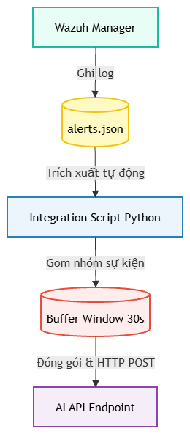
- Dữ liệu đầu vào: Module không đọc tệp alerts.log thuần văn bản mà giám sát trực tiếp tệp /var/ossec/logs/alerts/alerts.json. Định dạng JSON cho phép trích xuất chính xác các trường thông tin trọng yếu của sự kiện như tên Agent, IP nguồn, tài khoản mục tiêu và mô tả log thô.
- Bộ lọc ngưỡng cảnh báo: Để loại bỏ các nhiễu động hệ thống thông thường, Script được cấu hình chỉ tiếp nhận và đưa vào hàng đợi các sự kiện vi phạm có độ nguy hiểm từ cảnh báo mức trung bình trở lên (Alert Level $≥$ 5).
- Hàng đợi gom sự kiện và Cơ chế Tiến trình ngầm: Đây là cơ chế tối ưu hóa cốt lõi của kiến trúc. Thay vì gọi API cho từng log đơn lẻ làm treo hệ thống, tích hợp được thiết kế theo dạng bất đồng bộ. Khi sự kiện đầu tiên thỏa mãn điều kiện, hệ thống sẽ tạo một "Khóa" (Lock File) và lập tức sinh ra một tiến trình chạy ngầm (subprocess). Tiến trình ngầm này sẽ ngủ đúng 30 giây (Buffer Window) để hứng toàn bộ các log tiếp theo rơi vào tệp đệm.
- Thuật toán Tráo tệp: Khi tiến trình ngầm thức dậy sau 30 giây, nó kích hoạt lệnh đổi tên tệp đệm hiện tại thành tệp đang xử lý và xóa Khóa để bắt đầu chu kỳ mới. Thuật toán xử lý song song này đảm bảo Wazuh Manager không bao giờ bị nghẽn trong lúc chờ AI phân tích, đồng thời triệt tiêu hoàn toàn lỗi quá tải giới hạn gọi hàm.
- Giao tiếp API: Khối dữ liệu sự kiện thu thập được trong 30 giây sẽ được đóng gói dưới dạng cấu trúc JSON kèm theo câu lệnh Prompt tổng hợp, sau đó gửi đi thông qua phương thức HTTP POST đến cổng giao tiếp của mô hình AI để đánh giá toàn cảnh.
3.2.2. Lập trình Script tự động trích xuất log
Đoạn mã nguồn được lập trình bằng ngôn ngữ Python, ứng dụng cơ chế Native Integration của Wazuh. Script được thiết kế phân tách rõ ràng giữa "Tiến trình chính" và "Tiến trình ngầm", kịch bản này sẽ được hệ thống lõi của Wazuh tự động kích hoạt ngay khi sự kiện thỏa mãn các điều kiện quy định:
# HÀM MAIN: WAZUH KÍCH HOẠT VÀ TẠO TIẾN TRÌNH NGẦM
def main():
# Nếu script tự gọi lại chính nó với tham số --send -> Chuyển sang chạy ngầm
if len(sys.argv) > 1 and sys.argv[1] == "--send":
process_and_send_background()
return

# 1. Đọc Alert từ Wazuh (Wazuh truyền file json qua tham số sys.argv[1])
with open(sys.argv[1], 'r') as f:
alert = json.load(f)

rule_level = alert.get('rule', {}).get('level', 0)

# 2. Bộ lọc đầu vào: Chỉ gom các Alert từ Level 5 trở lên
if rule_level < 5:
return

# Trích xuất dữ liệu gọn nhẹ và Cho log vào túi chứa (Buffer)
# ... (Mã trích xuất IP, Agent, Description) ...

# 3. Kích hoạt 1 tiến trình ngầm duy nhất (Tránh đụng độ)
if not os.path.exists(LOCK_FILE):
with open(LOCK_FILE, "w") as lf:
lf.write("running")

# Dùng subprocess.Popen để tách tiến trình, không làm treo Wazuh
subprocess.Popen([sys.executable, sys.argv[0], "--send"],
start_new_session=True,
stdout=subprocess.DEVNULL,
stderr=subprocess.DEVNULL)

3.3. Thiết kế Module phân tích Log thông minh bằng AI
Để mô hình ngôn ngữ lớn (LLM) có thể đưa ra các nhận định chính xác, hệ thống không thể chỉ gửi các chuỗi log thô. Thay vào đó, dữ liệu cần được đóng gói trong một bộ khung câu lệnh có cấu trúc chặt chẽ, giúp định hướng AI xử lý theo đúng tư duy của một chuyên gia an toàn thông tin.
3.3.1. Prompt Engineering cho ngữ cảnh bảo mật
Kỹ thuật Prompt Engineering trong hệ thống được thiết kế theo mô hình phân vai và định dạng đầu ra. Câu lệnh gửi tới API được chia làm hai thành phần cốt lõi:
- System Message: Định hình vai trò, thiết lập ngữ cảnh nghiêm ngặt để AI không bịa đặt dữ liệu.
- User Message: Cung cấp dữ liệu và Ràng buộc, đưa dữ liệu log thực tế vào và yêu cầu AI trả về kết quả theo một cấu trúc thống nhất bằng Markdown, giúp định dạng hiển thị đẹp mắt khi chuyển tiếp qua Telegram.
Khuôn mẫu câu lệnh được cấu hình trong hệ thống:
prompt_text = f"""Bạn là một chuyên gia phân tích an toàn thông tin (SOC Analyst) cấp cao. Dưới đây là khối sự kiện bảo mật được gom trong {BUFFER_TIME} giây qua:
{batched_logs}

Hãy phân tích khối dữ liệu này và trả về 1 báo cáo duy nhất theo định dạng dưới đây:

[Biểu tượng] **BÁO CÁO SỰ KIỆN HỆ THỐNG** [Biểu tượng]
- **Tên sự kiện:** [Xác định loại hành vi.
* LƯU Ý CHUYÊN MÔN:
1. Bình thường/Lỗi thao tác (< 10 lần) -> Nhãn: "Lỗi gõ sai mật khẩu" (🟢).
2. Dò quét mạng (Có chữ "Connection closed...", "preauth", không có nỗ lực sai mật khẩu) -> Nhãn: "Dò quét dịch vụ mạng" (⚠️).
3. Tấn công vét cạn (Xuất hiện dồn dập khác thường) -> Nhãn: "Tấn công dò mật khẩu (Brute Force)" (🚨).
]
- **Mức độ:** [Thấp / Trung bình / Cao / Nghiêm trọng]
- **Mục tiêu & Kẻ xâm nhập:** [IP nguồn, tài khoản mục tiêu]
- **Đánh giá ngữ cảnh:** [Tóm tắt ngắn gọn. Kẻ gian đã đăng nhập thành công chưa?]
- **Đề xuất xử lý:** [Đề xuất lệnh Firewall để chặn IP].

Lưu ý: Trình bày Markdown sạch sẽ, đi thẳng vào vấn đề.
"""

3.3.2. Cơ chế phân tích ngữ cảnh và lọc False Positive
Cơ chế lọc cảnh báo giả của module AI được vận hành dựa trên việc đánh giá tần suất, mục tiêu và hành vi, thay thế cho các câu lệnh rẽ nhánh cứng nhắc. Quá trình này được chứng minh qua 3 kịch bản cốt lõi:
- Kịch bản 1 - Lỗi vận hành thông thường: Khi người dùng nội bộ nhập sai mật khẩu SSH 1-2 lần, Wazuh vẫn sinh ra log cảnh báo. Tuy nhiên, AI khi nhận được dữ liệu sẽ đánh giá tham số tần suất và đưa ra kết luận: "Đây là thao tác đăng nhập lỗi thông thường do sai thông tin xác thực, rủi ro Thấp, không có dấu hiệu quét vét cạn", từ đó giúp giảm nhiễu cho quản trị viên.
- Kịch bản 2 - Tấn công dò quét: Khi tham số log ghi nhận hàng loạt kết nối thử nghiệm đến nhiều cổng khác nhau trong thời gian cực ngắn từ một IP duy nhất, AI sẽ xâu chuỗi sự kiện và kết luận đây là hành vi dò quét mạng có chủ đích, yêu cầu giám sát chặt chẽ IP nguồn.
- Kịch bản 3 - Tấn công vét cạn mật khẩu: Khi log cho thấy một IP thực hiện đăng nhập sai liên tục (ví dụ: hàng trăm lần/phút) nhắm vào tài khoản quản trị root, AI sẽ lập tức dán nhãn sự kiện là "Nghiêm trọng", xác nhận đây là tấn công Brute Force và khuyến nghị đưa IP nguồn vào danh sách đen trên tường lửa.
3.4. Tự động hóa quy trình phản hồi và cảnh báo qua Telegram
Trong các hệ thống giám sát an ninh mạng hiện đại, việc yêu cầu quản trị viên túc trực liên tục trước màn hình hiển thị là không khả thi. Để tối ưu hóa thời gian phản hồi, hệ thống được tích hợp với nền tảng nhắn tin Telegram nhằm đẩy các cảnh báo đã qua xử lý của AI trực tiếp đến thiết bị di động của quản trị viên.
3.4.1. Lưu đồ xử lý từ phát hiện đến cảnh báo
Quy trình cảnh báo được thiết kế theo luồng tự động hóa hoàn toàn. Lưu đồ xử lý đi qua 4 giai đoạn:
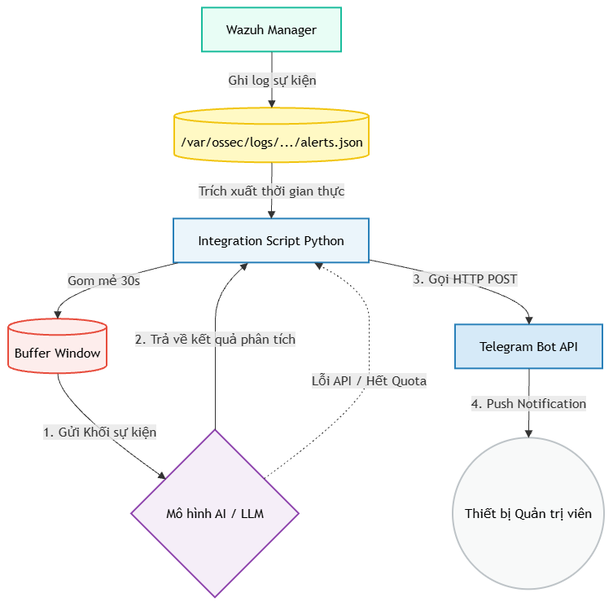
- Phát hiện: Wazuh Manager ghi nhận sự kiện vi phạm và đẩy vào tệp alerts.json.
- Kích hoạt & Gom cụm: Integration Script tự động bắt các dòng log mới thỏa mãn điều kiện và đưa vào hàng đợi Buffer Window. Đồng thời, hệ thống tạo ra một tiến trình chạy ngầm trong 30 giây. Hết thời gian này, khối dữ liệu mới được tráo đổi (File rotation), đóng gói và gửi sang API của mô hình ngôn ngữ lớn.
- Phân tích: AI tiếp nhận khối dữ liệu, đánh giá ngữ cảnh, xâu chuỗi sự kiện và định dạng kết quả báo cáo tổng hợp dưới dạng Markdown.
- Cảnh báo & Dự phòng: Script nhận kết quả phân tích từ AI và gọi HTTP POST đến Telegram Bot API để đẩy tin nhắn về điện thoại của quản trị viên. Đặc biệt, nếu API của AI gặp lỗi (vd: mã 429), hệ thống sẽ tự động kích hoạt Cơ chế dự phòng, đẩy thẳng một cảnh báo khẩn cấp dạng thô về Telegram để đảm bảo không mất dấu sự cố.
3.4.2. Chuẩn hóa định dạng kết quả và tích hợp Bot API
Để kết nối với Telegram, một Bot tự động được khởi tạo thông qua BotFather trên ứng dụng Telegram. Hệ thống sử dụng hai tham số định danh cốt lõi để xác thực đường truyền là BOT_TOKEN và CHAT_ID.
Dữ liệu văn bản sau khi được AI trả về sẽ được hệ thống giữ nguyên định dạng Markdown. Việc này giúp tin nhắn hiển thị trên ứng dụng Telegram có phân cấp rõ ràng và sử dụng các biểu tượng để người đọc nhanh chóng nhận diện mức độ nghiêm trọng.
Đoạn mã tích hợp Telegram được bổ sung vào Module chuyển tiếp bằng thư viện requests như sau:
import requests

TELEGRAM_BOT_TOKEN = "**********"
TELEGRAM_CHAT_ID = "**********"

# Hàm đẩy thông báo định dạng Markdown về thiết bị quản trị viên
def send_telegram(text):
url = f"https://api.telegram.org/bot{TELEGRAM_BOT_TOKEN}/sendMessage"
payload = {"chat_id": TELEGRAM_CHAT_ID, "text": text, "parse_mode": "Markdown"}
try:
requests.post(url, json=payload, timeout=10)
except Exception as e:
log_error(f"Lỗi gửi Telegram: {e}")

# 5. Xử lý kết quả trả về và Cơ chế dự phòng (Fault Tolerance)
try:
if response.status_code == 200:
result_ai = response.json()
if 'candidates' in result_ai:
ai_text = result_ai['candidates'][0]['content']['parts'][0]['text']
send_telegram(ai_text)

# Ghi log phân tích AI thành công vào máy chủ cục bộ
with open(LOG_FILE, "a", encoding="utf-8") as logf:
logf.write(f"\n[+] BATCH {BUFFER_TIME}s\n{ai_text}\n{'='*50}\n")
else:
log_error(f"Lỗi Gemini: {response.text}")
# FALLBACK 1: Nếu API lỗi hoặc hết Quota (Google từ chối phục vụ)
send_telegram(f"⚠️ **Wazuh Cảnh Báo (AI Hết Quota)**\nĐang có đợt tấn công (Nhiều Alert trong {BUFFER_TIME}s). Vui lòng kiểm tra Dashboard Wazuh!")

except Exception as e:
log_error(f"Lỗi xử lý AI/Tele: {e}")
# FALLBACK 2: Trắng tay (Rớt mạng, Server sập, Timeout)
send_telegram(f"⚠️ **Wazuh Cảnh Báo (Mất kết nối AI)**\nKhông thể gọi Gemini (Timeout/Lỗi mạng). Đang có tấn công trong {BUFFER_TIME}s qua. Vui lòng check Dashboard Wazuh khẩn cấp!")

Đoạn mã hoàn thiện cuối cùng khi tích hợp thêm cảnh báo thời gian thực qua Telegram sẽ được tích hợp vào file “nano /var/ossec/integrations/custom-gemini.py”:
#!/usr/bin/python3
import sys
import json
import requests
import time
import os
import subprocess

BUFFER_TIME = 30
API_KEY = "**********"
TELEGRAM_BOT_TOKEN = "**********"
TELEGRAM_CHAT_ID = "**********"

# Đường dẫn các file xử lý
BUFFER_FILE = "/var/ossec/logs/gemini_buffer.txt"
LOCK_FILE = "/var/ossec/logs/gemini_time.lock"
ERR_FILE = "/var/ossec/logs/gemini_error.log"
LOG_FILE = "/var/ossec/logs/gemini_alerts.log"

def log_error(msg):
with open(ERR_FILE, "a", encoding="utf-8") as f:
f.write(f"[{time.ctime()}] {msg}\n")

def send_telegram(text):
url = f"https://api.telegram.org/bot{TELEGRAM_BOT_TOKEN}/sendMessage"
payload = {"chat_id": TELEGRAM_CHAT_ID, "text": text, "parse_mode": "Markdown"}
try:
requests.post(url, json=payload, timeout=10)
except Exception as e:
log_error(f"Lỗi gửi Telegram: {e}")

# HÀM CHẠY NGẦM: NGỦ 30S RỒI GÓI LOG GỬI ĐI
def process_and_send_background():
# 1. Ngủ đúng 30 giây để hứng thêm các log khác nếu có
time.sleep(BUFFER_TIME)

current_time = int(time.time())
processing_file = f"/var/ossec/logs/gemini_processing_{current_time}.txt"

# 2. Tráo túi và Xóa đồng hồ
try:
if os.path.exists(BUFFER_FILE):
os.rename(BUFFER_FILE, processing_file)
if os.path.exists(LOCK_FILE):
os.remove(LOCK_FILE)
except Exception as e:
log_error(f"Lỗi tráo file: {e}")
return

# 3. Gọi AI phân tích và báo cáo
try:
# Nếu không có file processing (vd: rỗng), thì thoát
if not os.path.exists(processing_file):
return

with open(processing_file, "r", encoding="utf-8") as pf:
batched_logs = pf.read()

if not batched_logs.strip():
return

# Prompt mới: Nhúng tri thức chuyên gia sâu hơn vào hệ thống
prompt_text = f"""Bạn là một chuyên gia phân tích an toàn thông tin (SOC Analyst) cấp cao. Dưới đây là khối sự kiện bảo mật được gom trong {BUFFER_TIME} giây qua:
{batched_logs}

Hãy phân tích khối dữ liệu này và trả về 1 báo cáo duy nhất theo định dạng dưới đây:

[Biểu tượng] **BÁO CÁO SỰ KIỆN HỆ THỐNG** [Biểu tượng]
- **Tên sự kiện:** [Xác định loại hành vi.
* LƯU Ý CHUYÊN MÔN ĐỂ PHÂN LOẠI:
1. Bình thường/Lỗi thao tác: Nếu tổng số log liên quan đến "Failed password", "authentication failed" hoặc "PAM: User login failed" TRONG CÙNG 1 TÚI LÀ DƯỚI 10 LẦN -> TUYỆT ĐỐI CHỈ dán nhãn: "Lỗi gõ sai mật khẩu / Cảnh báo nhẹ". (Dùng biểu tượng 🟢). Giải thích là do cơ chế sshd/PAM của Linux tự nhân bản log.
2. Dò quét mạng (Port Scan): Nếu log xuất hiện dồn dập các từ "Connection closed by...", "Did not receive identification string", "preauth" mà KHÔNG CÓ nỗ lực nhập sai mật khẩu -> Nhãn: "Dò quét dịch vụ mạng (Nmap/Scan)". (Dùng biểu tượng ⚠️ cho tiêu đề).
3. Tấn công vét cạn (Brute Force): CHỈ KHI NÀO tổng số log "Failed password", "authentication failed" XUẤT HIỆN TỪ DỒN DẬP KHÁC THƯỜNG SO VỚI LỖI Ở CON NGƯỜI hoặc cảnh báo "brute force trying to get access" -> Nhãn: "Tấn công dò mật khẩu (Brute Force/Hydra)". (Dùng biểu tượng 🚨 cho tiêu đề).
]
- **Mức độ:** [Thấp / Trung bình / Cao / Nghiêm trọng]
- **Mục tiêu & Kẻ xâm nhập:** [IP nguồn là gì? Nhắm vào tài khoản nào (ví dụ: root)?]
- **Đánh giá ngữ cảnh:** [Tóm tắt ngắn gọn chuyện gì đang xảy ra trong {BUFFER_TIME}s qua. Trả lời rõ: Kẻ gian/Người dùng đã đăng nhập thành công vào hệ thống chưa?]
- **Đề xuất xử lý:** [Nếu bình thường: "Tiếp tục theo dõi / Bỏ qua". Nếu tấn công: Đề xuất lệnh Firewall để chặn IP].

Lưu ý: Trình bày Markdown sạch sẽ, đi thẳng vào vấn đề, không giải thích dài dòng.
"""
url_ai = f"https://generativelanguage.googleapis.com/v1beta/models/gemini-3.6-flash:generateContent?key={API_KEY}"
headers = {"Content-Type": "application/json"}
data = {"contents": [{"parts": [{"text": prompt_text}]}]}

response = requests.post(url_ai, headers=headers, json=data, timeout=15)

if response.status_code == 200:
result_ai = response.json()
if 'candidates' in result_ai:
ai_text = result_ai['candidates'][0]['content']['parts'][0]['text']
send_telegram(ai_text)

with open(LOG_FILE, "a", encoding="utf-8") as logf:
logf.write(f"\n[+] BATCH {BUFFER_TIME}s\n{ai_text}\n{'='*50}\n")
else:
log_error(f"Lỗi Gemini: {response.text}")
# FALLBACK: Nếu hết Quota, báo thẳng Telegram
send_telegram(f"⚠️ **Wazuh Cảnh Báo (AI Hết Quota)**\nĐang có đợt tấn công (Nhiều Alert trong {BUFFER_TIME}s). Vui lòng kiểm tra Dashboard Wazuh!")

except Exception as e:
log_error(f"Lỗi xử lý AI/Tele: {e}")
send_telegram(f"⚠️ **Wazuh Cảnh Báo (Mất kết nối AI)**\nKhông thể gọi Gemini (Timeout/Lỗi mạng). Đang có tấn công trong {BUFFER_TIME}s qua. Vui lòng check Dashboard Wazuh khẩn cấp!")
finally:
# Xóa cái túi đã phân tích xong cho sạch server
if os.path.exists(processing_file):
os.remove(processing_file)

# HÀM MAIN: WAZUH KÍCH HOẠT VÀ TẠO TIẾN TRÌNH NGẦM
def main():
# Nếu script tự gọi lại chính nó với tham số --send -> Chạy ngầm
if len(sys.argv) > 1 and sys.argv[1] == "--send":
process_and_send_background()
return

# Wazuh truyền log vào thông qua tham số sys.argv[1]
if len(sys.argv) < 2:
sys.exit(1)

# Đọc Alert từ Wazuh
try:
with open(sys.argv[1], 'r') as f:
alert = json.load(f)
except Exception as e:
log_error(f"Lỗi đọc JSON: {e}")
return

rule_level = alert.get('rule', {}).get('level', 0)

# Chỉ gom các Alert từ Level 5 trở lên
if rule_level < 5:
return

# Trích xuất dữ liệu gọn nhẹ để cho vào túi chứa
agent = alert.get('agent', {}).get('name', 'Unknown')
srcip = alert.get('data', {}).get('srcip', 'N/A')
dstuser = alert.get('data', {}).get('dstuser', 'N/A')
desc = alert.get('rule', {}).get('description', '')

# Lấy giờ thực tế lúc log chui vào túi
time_str = time.strftime("%H:%M:%S")
log_line = f"- [{time_str}] [Level {rule_level}] Agent: {agent} | IP Nguồn: {srcip} | Mục tiêu: {dstuser} | Chi tiết: {desc}\n"

# Cho log vào túi chứa
try:
with open(BUFFER_FILE, "a", encoding="utf-8") as bf:
bf.write(log_line)
except Exception as e:
log_error(f"Lỗi ghi buffer: {e}")
return

# Nếu chưa có tiến trình ngầm nào chạy (không có LOCK_FILE) thì đánh dấu và kích hoạt 1 tiến trình ngầm duy nhất
# CHỐT HẠ: Kích hoạt 1 tiến trình ngầm duy nhất
if not os.path.exists(LOCK_FILE):
try:
with open(LOCK_FILE, "w") as lf:
lf.write("running")
# Dùng sys.executable và sys.argv[0] để gọi đúng môi trường gốc của Wazuh
subprocess.Popen([sys.executable, sys.argv[0], "--send"],
start_new_session=True,
stdout=subprocess.DEVNULL,
stderr=subprocess.DEVNULL)
except Exception as e:
log_error(f"Lỗi tạo tiến trình ngầm: {e}")

if __name__ == "__main__":
main()

3.5. Kết luận chương 3
Chương 3 đã xây dựng thành công mô hình tích hợp trí tuệ nhân tạo vào quy trình phân tích log của Wazuh SIEM. Thông qua Integration Script viết bằng Python, các cảnh báo của Wazuh được tự động trích xuất, chuyển đổi và gửi tới mô hình Gemini để phân tích theo thời gian thực.
Đề tài cũng áp dụng kỹ thuật Prompt Engineering nhằm định hướng AI đánh giá log theo góc nhìn của một SOC Analyst, giúp xác định mức độ nguy hiểm, phân tích ngữ cảnh, giảm cảnh báo giả và đề xuất phương án xử lý phù hợp. Đồng thời, hệ thống được tích hợp Telegram Bot để tự động gửi kết quả phân tích đến quản trị viên, góp phần rút ngắn thời gian phản ứng trước các sự cố an toàn thông tin và nâng cao mức độ tự động hóa của hệ thống giám sát.

CHƯƠNG 4. KẾT QUẢ VÀ ĐÁNH GIÁ THỰC NGHIỆM
4.1. Môi trường thực nghiệm và Kịch bản kiểm chứng
Để đánh giá tính khả thi và hiệu năng của hệ thống, một môi trường mạng nội bộ giả lập được xây dựng dựa trên công nghệ ảo hóa. Các kịch bản tấn công thực tế được tiến hành để kiểm chứng khả năng thu thập sự kiện của Wazuh SIEM và độ chính xác trong việc phân tích ngữ cảnh của AI.
4.1.1. Thiết lập mô hình máy ảo
Tên máy ảo | Vai trò trong hệ thống
Wazuh Manager | Máy chủ trung tâm (Xử lý SIEM, Chạy Script AI)
Ubuntu Linux | Máy nạn nhân (Mục tiêu hứng chịu tấn công)
Kali Linux | Máy của kẻ tấn công (Mô phỏng Hacker)
Môi trường thực nghiệm bao gồm 03 máy ảo chạy trên nền tảng VMware Workstation, được kết nối chung vào một dải mạng NAT để đảm bảo hệ thống có thể giao tiếp với nhau nhưng vẫn được cô lập an toàn với mạng vật lý bên ngoài.

4.1.2. Kịch bản giả lập tấn công thực tế
Để chứng minh sự ưu việt của AI trong việc phân biệt các cảnh báo giả và phân tích chuỗi sự kiện, quá trình thực nghiệm được triển khai thông qua 03 kịch bản từ cơ bản đến phức tạp, nhắm trực tiếp vào máy nạn nhân Ubuntu:
- Kịch bản 1 - Lỗi đăng nhập thông thường: Từ máy Kali, thực hiện kết nối SSH vào máy Ubuntu và cố tình nhập sai thông tin xác thực 2-3 lần, sau đó dừng lại. Kịch bản này nhằm kiểm tra xem AI có khả năng nhận diện đây chỉ là lỗi thao tác của người dùng vận hành, từ đó bỏ qua hoặc hạ mức cảnh báo để tránh gây mệt mỏi cho quản trị viên hay không.
- Kịch bản 2: Dò quét mạng: Sử dụng công cụ Nmap trên máy Kali Linux để thực hiện lệnh quét cổng cường độ cao nhằm tìm kiếm các dịch vụ đang mở trên máy nạn nhân. Mục tiêu là kiểm thử khả năng xâu chuỗi hàng loạt log kết nối bị từ chối trong thời gian ngắn của mô hình AI, từ đó đưa ra kết luận đây là hành vi dò thám mạng có chủ đích thay vì các kết nối mạng lỗi thông thường.
- Kịch bản 3: Tấn công vét cạn quy mô nhỏ: Sử dụng công cụ Hydra từ máy Kali Linux, nạp một danh sách từ điển mật khẩu tự tạo gồm khoảng hơn 10 mật khẩu khác nhau để ép kiểu đăng nhập vào tài khoản root. Kịch bản này nhằm đánh giá khả năng nhận diện của AI đối với các cuộc tấn công có tần suất thấp.
- Kịch bản 4: Nâng cấp mức độ tấn công bằng cách sử dụng danh sách từ điển khổng lồ (rockyou.txt) kết hợp tăng số lượng luồng kết nối đồng thời. Kịch bản này nhằm đánh giá giới hạn chịu tải và khả năng phản ứng thời gian thực của toàn bộ đường ống, ép Wazuh bắt buộc phải kích hoạt quy tắc cảnh báo mức độ tối đa (Level 10), Module AI lập tức dán nhãn sự kiện là "Nghiêm trọng", và Telegram phát tín hiệu cảnh báo khẩn cấp đến thiết bị di động của quản trị viên kèm theo yêu cầu chặn IP để đảm bảo an toàn.
4.2. Kết quả đạt được và Đánh giá hệ thống
4.2.1. Kết quả thực nghiệm
Đối với kịch bản 1:
Đánh lừa hệ thống xem AI có nhận ra đây chỉ là lỗi của admin hay không bằng lệnh “ssh root@192.168.149.129” trên kali, nhập sai mật khẩu 3 lần:
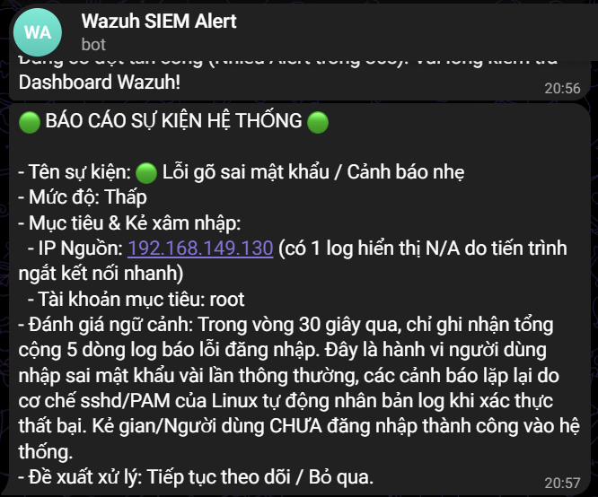
Đối với kịch bản 2:
Kiểm tra xem AI có đủ thông minh để xâu chuỗi hàng loạt log "kết nối thất bại/bị từ chối" trong thời gian ngắn và nhận diện ra đây là hành vi dò thám cố tình của hacker hay không, thay vì chỉ báo là lỗi mạng thông thường. Quá trình này được thực hiện thông qua câu lệnh “nmap -sS -p- -T4 192.168.149.129”
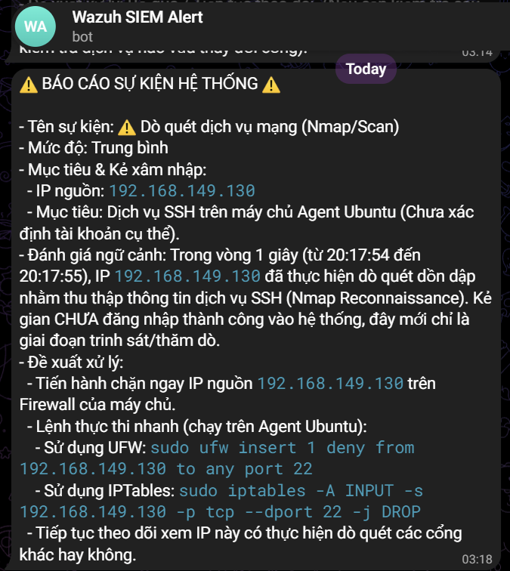
Đối với kịch bản 3:
Tấn công dò mật khẩu bằng file từ điển mật khẩu tự tạo gồm khoảng hơn 10 mật khẩu khác nhau bằng lệnh “hydra -l root -P pass.txt ssh://192.168.149.129 -t 1”
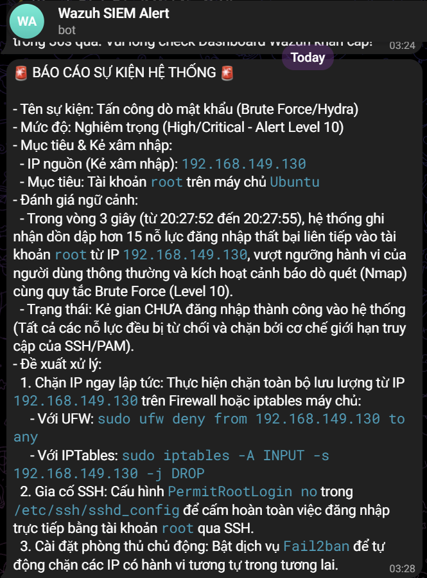
Đối với kịch bản 4:
Đánh giá khả năng phản ứng của toàn bộ hệ thống (Wazuh -> AI -> Telegram) khi đối mặt với một cuộc tấn công mức độ nghiêm trọng. Ép Wazuh phải ra cảnh báo Level 10. Quá trình này được thực hiện thông qua câu lệnh “hydra -l root -P /usr/share/wordlists/rockyou.txt ssh://192.168.149.129 -t 4”
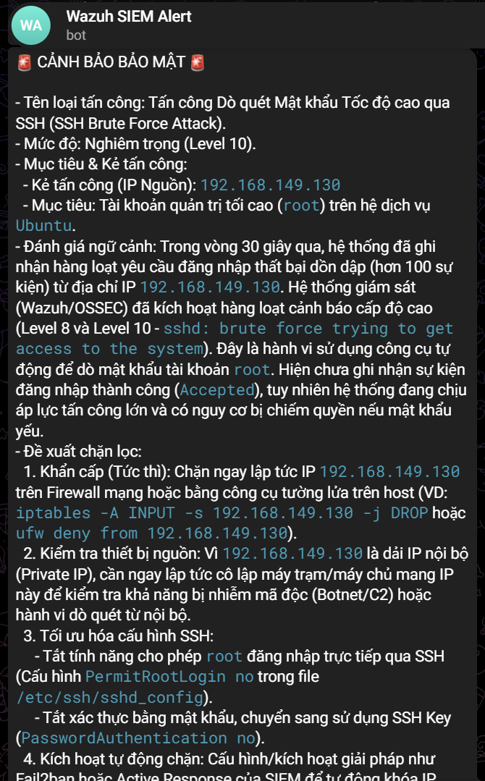
4.2.2. Đánh giá tính chính xác của AI và Độ trễ cảnh báo
Đánh giá tính chính xác của AI (Google Gemini)
- Khả năng phân tích và bóc tách ngữ cảnh: Mô hình gemini-3.6-flash khi nhận đầu vào là các file alert JSON từ Wazuh đã thể hiện khả năng hiểu ngữ cảnh hệ thống rất tốt. AI xác định chính xác tên sự kiện (ví dụ: Thất bại xác thực SSH, hành vi dò quét, Brute-force attack), phân loại mức độ nguy hiểm và trích xuất đúng các thông tin kỹ thuật cốt lõi như IP nguồn, tài khoản mục tiêu, và thông tin log thô.
- Cấu trúc phản hồi chuẩn hóa: Nhờ việc áp dụng câu lệnh nhắc định dạng sẵn, kết quả trả về từ Gemini luôn tuân thủ cấu trúc rõ ràng gồm 4 phần: Tên sự kiện, Đánh giá mức độ, Phân tích ngữ cảnh và Đề xuất xử lý. Điều này giúp người quản trị nắm bắt thông tin nhanh chóng mà không cần đọc những dòng log thô dài và phức tạp.
- Độ ổn định: Trong điều kiện hoạt động bình thường và không bị giới hạn hạn mức (quota), tỷ lệ phân tích chính xác đạt mức cao. Tuy nhiên, tính chính xác có thể bị ảnh hưởng hoặc gián đoạn khi hệ thống gặp lỗi phản hồi từ API, ví dụ mã lỗi 429 - Resource Exhausted do gửi quá nhiều request trong thời gian ngắn.
Đánh giá độ trễ cảnh báo
- Thời gian xử lý tổng thể: Hệ thống chủ động thiết lập độ trễ 30 giây để gom cụm các sự kiện. Tổng thời gian từ khi bắt đầu đợt tấn công đến khi quản trị viên nhận tin nhắn tổng hợp trên Telegram là khoảng 35 - 40 giây. Việc đánh đổi một chút độ trễ này giúp tối ưu hóa 99% lượng Request API và cung cấp cái nhìn toàn cảnh hơn cho AI.
- Các yếu tố ảnh hưởng đến độ trễ:
  - Tốc độ phản hồi của Gemini API: Thời gian phản hồi của mô hình AI phụ thuộc vào tình trạng mạng và tải của hệ thống Google.
  - Cơ chế chống tràn (Cooldown): Cơ chế chống spam giúp tránh tình trạng dội tin nhắn khi có chùm log đồng loạt, nhưng cũng là yếu tố tạo ra khoảng trễ nhất định giữa các thông báo liên tiếp trên Telegram.
4.2.3. Ưu điểm, hạn chế và hướng phát triển
Ưu điểm
- Chủ động và thông minh hóa hệ thống SIEM truyền thống: Kết hợp sức mạnh của Generative AI giúp chuyển đổi các cảnh báo dạng thô hoặc mã định danh của Wazuh thành báo cáo ngôn ngữ tự nhiên, dễ đọc, có kèm theo đề xuất khắc phục cụ thể cho từng tình huống tấn công.
- Kiến trúc xử lý kịch bản gom cụm: Thay vì sử dụng luồng xử lý tuyến tính thông thường, hệ thống được thiết kế chủ động với cơ chế cửa sổ thời gian kết hợp thuật toán tráo tệp luân phiên. Cấu trúc lõi này mang lại hai ưu thế tuyệt đối: một là triệt tiêu hoàn toàn các rác cảnh báo cho người quản trị; hai là tối ưu hóa tối đa số lượng yêu cầu gọi hàm lên API, đảm bảo hệ thống vận hành mượt mà ngay cả khi hứng chịu tấn công cường độ cao.
- Cơ chế chịu lỗi và dự phòng: Hệ thống không phụ thuộc hoàn toàn vào khả năng xử lý của AI. Ngay trong thiết kế gốc, Script tích hợp đã bao gồm luồng dự phòng. Trong trường hợp máy chủ Google AI gặp sự cố gián đoạn hoặc từ chối phục vụ, hệ thống sẽ tự động kích hoạt luồng cảnh báo khẩn cấp định tuyến thẳng về Telegram, yêu cầu quản trị viên lập tức truy cập Dashboard của Wazuh để kiểm tra. Cơ chế này đảm bảo luồng thông tin giám sát sự cố không bao giờ bị đứt gãy ngay cả khi dịch vụ bên thứ ba ngừng hoạt động.
- Tối ưu hóa luồng thông tin: Hệ thống được thiết kế tối ưu với hai luồng riêng biệt:
  - Ghi nhận toàn bộ mọi sự kiện từ mức độ trung bình trở lên vào tệp nhật ký cục bộ gemini_alerts.log phục vụ công tác kiểm tra, lưu vết.
  - Lọc thông minh và chỉ đẩy các cảnh báo thực sự nghiêm trọng, giúp người quản trị tránh bị ngợp trước bão thông báo.
- Cơ chế xử lý lỗi và chống quá tải linh hoạt: Tích hợp bộ lọc Cooldown chống spam, cơ chế ghi log lỗi chi tiết gemini_error.log giúp dễ dàng gỡ lỗi khi gặp vấn đề về mạng hoặc hạn mức API.
Hạn chế
- Phụ thuộc vào mạng Internet và dịch vụ bên thứ ba: Do sử dụng mô hình LLM trên nền tảng đám mây Google Generative AI và dịch vụ nhắn tin Telegram, tính năng phân tích thông minh của hệ thống bắt buộc phải có kết nối Internet liên tục. Nếu môi trường mạng nội bộ bị cô lập hoàn toàn, chức năng phân tích AI sẽ tạm ngừng hoạt động.
- Giới hạn nền tảng của các gói dịch vụ (Free Tier): Sử dụng các gói miễn phí của Google AI Studio dễ dẫn đến việc bị giới hạn số lượng request trong ngày hoặc số token, gây ra lỗi khi hệ thống phải đối mặt với các cuộc tấn công quét hoặc brute-force diện rộng. Dù kiến trúc gom cụm 30 giây đã giải quyết được phần nào bài toán tối ưu Quota, nhưng về mặt lý thuyết, việc dựa vào các API cung cấp miễn phí vẫn đặt hệ thống dưới các chính sách ràng buộc của nhà cung cấp.
Hướng phát triển
- Tích hợp tương tác hai chiều trên Telegram: Nâng cấp Bot Telegram từ dạng chỉ nhận thông báo sang dạng tương tác. Bổ sung các nút bấm trực quan (Inline Keyboard) bên dưới mỗi cảnh báo để quản trị viên có thể bấm "Chặn IP" hoặc "Bỏ qua" ngay trên điện thoại, sau đó Bot sẽ gọi lệnh về máy chủ để thực thi.
- Chuyển đổi sang mô hình Local LLM: Nghiên cứu tích hợp các mô hình ngôn ngữ lớn chạy nội bộ ví dụ: Ollama chạy các model như Llama 3 / Qwen 2.5 kích thước nhỏ trực tiếp trên máy chủ Wazuh Server để loại bỏ hoàn toàn sự phụ thuộc vào Internet và giới hạn quota của API bên ngoài, đảm bảo tính bảo mật dữ liệu tuyệt đối.
- Tự động hóa phòng thủ: Nghiên cứu kết hợp kết quả phân tích của AI với module Active Response có sẵn của Wazuh. Khi AI dán nhãn sự kiện là "Nghiêm trọng", hệ thống sẽ tự động kích hoạt script gọi lệnh Firewall để cô lập IP tấn công ngay lập tức mà không cần sự can thiệp thủ công của con người.
4.3. Kết luận chương 4
Chương 4 đã tiến hành triển khai và đánh giá hệ thống trong môi trường thực nghiệm gồm Wazuh Manager, Ubuntu Server và Kali Linux. Các kịch bản kiểm thử gồm lỗi đăng nhập thông thường, dò quét mạng bằng Nmap và tấn công Brute Force bằng Hydra đã chứng minh khả năng thu thập log, phát hiện sự kiện và phân tích ngữ cảnh của hệ thống.
Kết quả thực nghiệm khẳng định kiến trúc gom cụm sự kiện với cửa sổ thời gian 30 giây đã giải quyết triệt để hai bài toán lớn là: triệt tiêu tình trạng "quá tải cảnh báo" khi chỉ gửi 1 tin nhắn tổng hợp duy nhất cho hàng trăm nỗ lực tấn công, và tối ưu hóa số lượng lệnh gọi API, tránh lỗi vượt quá hạn mức của Google. Hệ thống hoạt động ổn định với độ trễ chủ động trong khoảng 35–40 giây tính cả 30s gom log. Bên cạnh đó, cơ chế dự phòng đã được kiểm chứng hoạt động chính xác, đảm bảo quản trị viên luôn nhận được thông báo khẩn cấp ngay cả khi dịch vụ AI gặp sự cố. Dựa trên các kết quả này, chương cũng đã chỉ ra những hạn chế về sự phụ thuộc vào Internet, từ đó đề xuất các hướng phát triển thiết thực như tích hợp Bot tương tác, triển khai tự động hóa phòng thủ và thử nghiệm mô hình AI cục bộ.
KẾT LUẬN
Đề tài "Nghiên cứu xây dựng hệ thống giám sát và phân tích an ninh mạng bằng Wazuh SIEM kết hợp Mô hình ngôn ngữ lớn (LLM)" đã giải quyết và xây dựng thành công bài toán nâng cao hiệu quả phát hiện, phân tích và xử lý các sự kiện an toàn thông tin trong môi trường mạng thông qua việc kết hợp nền tảng Wazuh SIEM và mô hình ngôn ngữ lớn Gemini.
Trong quá trình thực hiện, đề tài đã phân tích rõ những điểm nghẽn của các hệ thống SIEM truyền thống, đặc biệt là sự phụ thuộc vào luật tĩnh và vấn nạn quá tải cảnh báo giả. Trên cơ sở đó, đề tài thiết kế một kiến trúc tích hợp linh hoạt, sử dụng công nghệ AI làm bộ lọc ngữ cảnh chuyên sâu đứng sau SIEM, giúp định hình lại quy trình phản ứng sự cố của một Trung tâm điều hành an ninh mạng.
Điểm nhấn công nghệ của đề tài nằm ở việc thiết kế thành công luồng xử lý bất đồng bộ sử dụng thuật toán cửa sổ đệm và tráo tệp luân phiên. Thay vì chuyển tiếp từng log đơn lẻ, hệ thống có khả năng tự động gom cụm các sự kiện dồn dập, định dạng lại qua kỹ thuật Prompt Engineering và gửi cho AI đánh giá bức tranh toàn cảnh. Hơn nữa, việc xây dựng luồng dự phòng tích hợp thẳng với Telegram Bot đảm bảo hệ thống có sức chống chịu cao, không bị đứt gãy thông tin ngay cả khi API của bên thứ ba từ chối phục vụ.
Kết quả thực nghiệm trên môi trường giả lập chứng minh hệ thống hoạt động chính xác, nhận diện đúng các kịch bản tấn công thực tế và xuất ra báo cáo ngôn ngữ tự nhiên trực quan, ngắn gọn. Giải pháp thiết kế này đã giúp tối ưu hóa triệt để chi phí gọi API, giảm tải khối lượng công việc thủ công, và rút ngắn đáng kể thời gian ra quyết định của đội ngũ quản trị.
Mặc dù vẫn còn tồn tại một số hạn chế khách quan liên quan đến sự phụ thuộc vào đường truyền Internet và chính sách giới hạn tài nguyên của các dịch vụ đám mây, các kết quả đạt được đã chứng minh tính đúng đắn và tiềm năng ứng dụng của mô hình giám sát thông minh này. Trong tương lai, đề tài hoàn toàn có thể được mở rộng bằng cách tích hợp mô hình ngôn ngữ lớn chạy cục bộ (Local LLM), cũng như phát triển các kịch bản điều phối và phản ứng tự động (SOAR) nhằm tạo ra một hệ thống phòng thủ không gian mạng khép kín và chủ động.

